113年6月19日課發會通過

連江縣立仁愛國民小學

113學年度課程總體計畫

目 錄

連江縣立仁愛國民小學113學年度學校現況與背景分析 1

連江縣立仁愛國民小學113學年度學校課程願景 3

連江縣立仁愛國民小學學生每週學習節數一覽表 15

連江縣立仁愛國民小學113學年度法定教育議題課程實施時間檢核表 21

連江縣立仁愛國民小學113學年度六年級畢業考後課程規劃總表 25

連江縣立仁愛國民小學學校課程評鑑實施計畫 26

連江縣立仁愛國民小學『課程發展委員會』組織設置要點 30

連江縣立仁愛國民小學113學年度課程發展委員會成員組織 31

連江縣立仁愛國民小學課程發展委員會課程規畫及審查教材會議會議紀錄 32

連江縣立仁愛國民小學課程發展委員會課程計畫審查會議會議紀錄 33

各年級歷年教科書選用版本一覽表 36

連江縣立仁愛國民小學113學年度全校一週作息時間表 42

連江縣立仁愛國民小學113學年度各處室暫定行事曆 45

附件1領域學習課程計畫

附件2 彈性學習課程計畫

## 連江縣立仁愛國民小學113學年度學校現況與背景分析

壹、依據

一、十二年國民基本教育課程綱要總綱(教育部103.11.28臺教授國部字第1030135678A號) (教育部110.03.15臺教授國部字第1100016363B號)。

二、本校課程發展委員會113.6.19審核通過。

貳、學校現況與背景分析

一、學校現況：班級數、學生數一覽表。

|  |  |  |  |  |  |  |  |
| --- | --- | --- | --- | --- | --- | --- | --- |
| 班別 | 一年級 | 二年級 | 三年級 | 四年級 | 五年級 | 六年級 | 合計 |
| 班級數 | 1 | 1 | 1 | 1 | 1 | 1 | 6 |
| 人數 | 14 | 12 | 20 | 11 | 13 | 8 | 78 |

二、背景分析：

|  |  |  |  |  |
| --- | --- | --- | --- | --- |
| 面向 | 優勢  Strength | 弱勢  Weakness | 機會  Opportunity | 威脅  Threat |
| 師資現況 | 1.行政人員經驗豐富且具教育理念與熱忱。  2.教學團隊配合度高,校園氣氛和諧。  3.行政團隊有活力、行動力強,各處室之間互動性高,支援 力強。 | 1.許多教師教學經驗豐富，文化形塑不易。  2.教師負擔重，恐影響工作情緒與效率。  3.教師專業形象尚未成形。 | 1.規劃教師專  業成長促進  教師專業對  話與社群發  展。  2.結合各項專  案計畫進行  教學實驗發  展。  3.建立學習型  組織團隊。 | 1.缺乏編制內藝術專長教師(音樂與視覺藝術)。  2.學校各類型專長教師大多為代理老師。 |
| 學生學習 | 1.接受之文化刺激普遍較過去世代多。  2.學生多元，差異性大，適性發展多元教學。 | 1.部分學生家庭支持系統較薄弱，缺乏良好的學習環境。  2.家庭背景差  異大，學習  上有落差情  形存在。 | 1.透過閱讀、藝術及生活教育課程，培養學生人文素養。  2.發展英語實驗課程、提高學生國際視野。  3.擴展學生學  習觸角，啟發學生創造力發展多元探索能力。  4.引進內外在資源，豐富學生學習。 | 1.發展以「學校為本位」之課程發展及多元社團活動。  2.培養學生核心能力及學校特色,提昇學生能力,爭取家長認同。 |
| 家長需求 | 家長會與志工團組織健全，積極參與志工服務，並支持校務發展。 | 隔代教養及外籍配偶人數較多,正確教育觀念待加強。 | 家長親師合  作,多元化協  助教學。 | 單親家庭、新住民與隔代教養學生人數日增。 |
| 在地特色  社區發展 | 1.志工制度優良，組織健全，社區參與度高。  2.社區與學校互動性佳。 | 1.未能有效整合社區資源。  2.社經地位不利家庭，共識難達成。 | 1.社區家長對學校正面評價日益增高。  2.學校社區化，意識逐漸形成。  3.教職員工、家長會、志工團之努力深受肯定。 | 資源連結不夠緊密，無法充分應用，鼓勵社區多參與學校活動，瞭解現況。 |

## 連江縣立仁愛國民小學113學年度學校課程願景

壹、學校願景

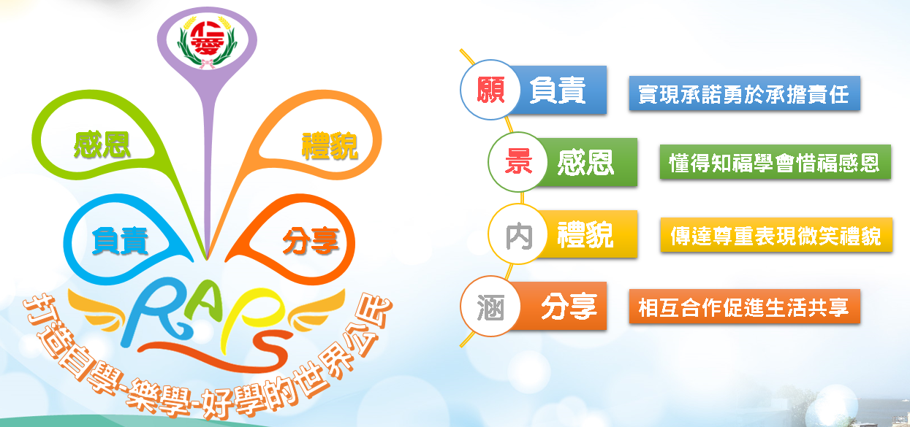

學校課程願景

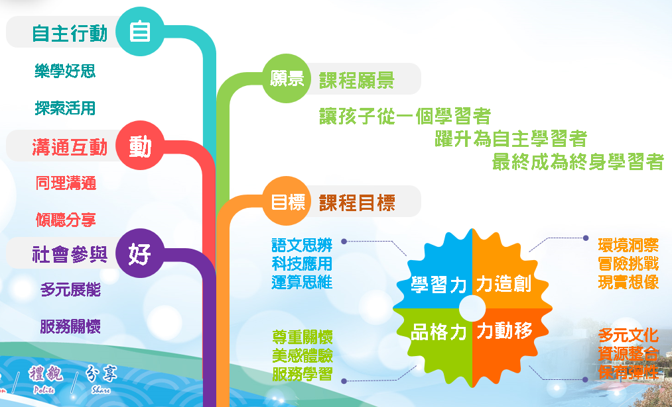

貳、學生圖像

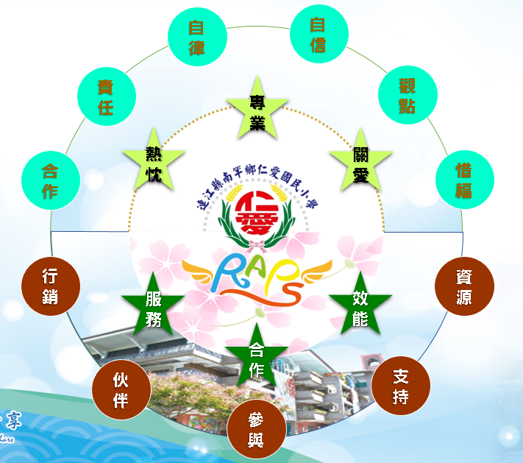

參、課程地圖

**一、學校校訂課程規劃架構表**

|  |  |  |  |  |  |  |  |  |  |
| --- | --- | --- | --- | --- | --- | --- | --- | --- | --- |
| 校  訂  課  程 | 彈性學習課程 | 課程類型 | 年級節數  課程名稱 | 一年級 | 二年級 | 三年級 | 四年級 | 五年級 | 六年級 |
| 節數 | 節數 | 節數 | 節數 | 節數 | 節數 |
| 統整性探究課程  主題/專題/議題  (自行增列) | 記憶典藏 | **1** | **1** | **1** | **1** | **1** | **1** |
| SDGs閱讀 | **1** | **1** | **1** | **1** | **1** | **1** |
| 世界真奇妙 | **1** | **1** | **1** | **1** | **1** | **1** |
| 仁愛E點零 | **0** | **0** | **1** | **1** | **1** | **1** |
| 社團活動與技藝課程 | 社團活動 | **0** | **0** | **1** | **1** | **1** | **1** |
| 特殊需求領域課程 |  |  |  |  |  |  |  |
| 其他類課程  (自行增列) | 自治活動 | **1** | **1** | **1** | **1** | **1** | **1** |
|  |  |  |  |  |  |  |
| 學校實際彈性學習總節數 | | **4** | **4** | **6** | **6** | **6** | **6** |
| 課綱規範彈性學習節數 | | **2-4** | **2-4** | **3-6** | **3-6** | **4-7** | **4-7** |

**◎課程名稱需與課表中相符，請斟酌字數。**

**二、學校校訂課程統整性探究課程規劃表(中系統)**

| **課程**  **名稱** | **實施**  **時間** | **跨領域**  **共通概念** | **學習主題名稱** | **內容概述** | **內容實際**  **所含涉領域** |
| --- | --- | --- | --- | --- | --- |
| **記憶典藏** | 一上 |  | 校園植物尋芳趣 | 1.認識植物種類。  2.製作簡易校園植物地圖。  3.瞭解植物的基本構造。  4.體會大自然美感與組合創作的樂趣。  5.童詩創作。 | 閱讀素養  藝文領域  生活領域  語文領域 |
| 一下 |  | 綠野仙蹤 | 1.尋找當作玩具的花草植物。  2.認識押花工藝。  3.能辨認野生麥蔥的特徵。  4.薜荔樹和果實的特徵。  5.美食體驗分享會。  6.認識馬祖春夏常見的藥用植物。 | 閱讀素養  藝文領域  生活領域  語文領域 |
| 二上 |  | 尋古溯源  再現風華 | 1.鐵板名稱的由來、過去與現在。  2.運用圖像、表格來記錄重點。  3.了解海報設計的原則。  4.認識攝影技巧。  5.運用平板的拍照功能。 | 閱讀素養  多元文化  情境教育 |
| 二下 |  | 尋古溯源  再現風華 | 1.將平板中的檔案存取到電腦中。  2.簡報的插入照片及文字功能。  3.觀察並提出問題。  4.如何問出好問題？  5.訪談禮儀紀錄的整理。  6.將訪談所得到的資訊進行口頭發表。  7.小組討論反思與回饋。 | 閱讀素養  科技資訊  綜合領域  國際教育 |
| 三上 |  | 世界奇景 | 1.能搜尋藍眼淚相關知識。  2.能學會擷取資料重點。  3.能學會海報設計格式與美感搭配。  4.能實踐人際互動及溝通合作。  5.能學會KWL法實作及分享想法。 | 科技資訊  多元文化  國際教育  環境教育 |
| 三下 |  | 潮間尋寶 | 1.能蒐集潮間帶生態相關知識。  2.能學習如何設計一款遊戲。  3.能製作潮間帶生態遊戲道具。  4.能學會調整遊戲的規則及設計。  5.能做到小組互相試玩及評分。 | 多元文化 海洋教育  自然領域  藝文領域 |
| 四上 |  | 戰地文化 | 1.馬祖戰略地位與背景。  2.戰地文化景觀命名與分布。  3.認識馬祖坑道軍事設施建構的過去與現在。  4.探討坑道的功能與神祕之處。  5.實際走訪北海坑道。 | 社會領域  科技資訊  戶外教育  生命教育 |
| 四下 | 戰地文化 | 1.能蒐尋戒嚴時期相關資料。  2.能了解解嚴後生活轉變。  3.實際走訪「馬祖故事館」。  4.馬祖今、昔日樣貌影片。 |
| 五上 |  | 山海視岩  擁抱海岸 | 1.能明白馬祖特殊海岸地景構成的人文聚落景觀之美。  2.能認識鐵板聚落及海岸及馬 祖的灣澳地形特色。  3.能瞭解馬祖列島的特殊地質與地形景觀。 | 資訊教育  環境教育  戶外教育  海洋教育 |
| 五下 |  | 山海視岩  擁抱海岸 | 1.能列舉常見具有代表意義的岩石、礦產資源、地形和景觀。  2.提供地球科學知識和環境保護與 互動，關係的概念。  3.能找出創意地質公園產品。  4.能規劃特殊地質地景規劃深度旅遊路線。 | 資訊教育  環境教育  戶外教育  自然領域 |
| 六上 |  | 開鄉探索 | 1.利用google map找尋家鄉地圖。  2.分享自己最愛的家鄉景點。  3.利用google找尋馬祖觀光景點/私人景點。  4.能平板拍照蒐集或截圖所需素材。  5.利用自己蒐集的資料，繪製及撰寫。  6.摺頁教學DIY。  7.分享自己旅遊地圖摺頁。 | 閱讀素養  生涯規劃  科技資訊  環境教育  綜合領域  藝文領域 |
| 六下 | 開鄉探索 | 1.彙整自己所需要的景點。  2.利用中文寫導覽詞並翻譯成英文。  3.將自己所翻譯的導覽詞，與他人分享。 | 閱讀素養  資訊教育  環境教育  國際教育 |

1. 社團活動與技藝課程、特殊需求領域課程、其他類課程於本次檢視**無需**呈現。
2. 構思(1)各年級可能的核心概念、場域、素材或題材。(2)各年級培養的相關能力。(3)檢核其各年級的適切性及銜接性。
3. 在學校主題下，命名年級學期/學年主題，為學期/學年主題撰述20-50字的概說，再次檢視年級間的縱向連貫與領域間的橫向統整。

| **課程**  **名稱** | **實施**  **時間** | **跨領域**  **共通概念** | **學習主題名稱** | **內容概述** | **內容實際**  **所含涉領域** |
| --- | --- | --- | --- | --- | --- |
| **SDGs閱**  **讀** | 一上 | SDGs-2 | 消除飢餓 | 以「永續閱讀」為核心，並融入SDGs目標2：消除飢餓，除了讓學生認識SDGs永續發展目標之外，也藉由引導他們閱讀及書寫各單元專屬學習單，讓學生習得閱讀理解策略，並統整文本之間的知識脈絡，以加深體會SDGs目標2之意涵，進而應用所學在日常生活中，貫徹珍惜食物的理念。 | 閱讀素養 |
| 一下 | SDGs-3 | 良好的健康和福祉 | 融合SDGs目標3「確保健康的生活，促進各年齡階段人口的福祉（Good Health and Well-Being）。」以「培養良好的生活習慣」為宗旨，分別以繪本導讀方式，讓孩子瞭解只要建立良好的生活習慣，就可以為我們的健康帶來許多好處。 | 生命教育  閱讀素養 |
| 二上 | SDGs-15 | 陸域生態系 | 融合SDGs 目標15「保育及永續利用陸域生態系，確保生物多樣性並防止土地劣化」。循序漸進，設定三個主題「認識生物多樣性」、「危機生物」及「生態保衛戰」，達到認識陸域生物，了解生物的多元性，並主動探索生物的祕密; 進而認識瀕危(保育類)生物、絕種生物，並探究生物消失的原因;最終落實對環境、生態的保護。 | 環境教育  閱讀素養 |
| 二下 |  | 一滴水看世界 | 「水」是生活中隨手可得的資源，豐沛的「水」資源讓身在台灣的小朋友變得很幸福，而在不同國家「水」資源是相當珍貴的寶物。本 課程內容扣合聯合國永續發展目標「潔淨水與衛生」的內涵，藉由繪本、影像的呈現以及遊戲的體驗，從檢視自身用水、水到哪裡去 等，讓學童從不同的層面來認識「水」，並反思人與水之間的互動關係，了解水與人們生活密不可分。此外，希望透過問題引導，孩子 將目光從台灣放眼全球，看看在地球的另一端，不只是觸目風景與我們不同，日常用水的情形、衛生條件也是我們難以想像的風景，進 而引發孩子愛水惜水的情懷。 | 環境教育  海洋教育  閱讀素養  戶外教育 |
| 三上 | SDGs-12 | 負責任的消費與生產 | 透過繪本與文章，來介紹四個主題「環境保護」、「愛物惜物」及「減碳零剩食」以及「資源回收再利 用」，達到理解SDGs 目標12「負責任的消費與生產」的核心目標。 | 閱讀素養  環境教育 |
| 三下 | SDGs-4 | 優等教育 | 教育是永續發展目標的基石，確保所有人的教育從基礎教育開始。在優質教育中，主要談及到真實社會的連結是關鍵，而另一個部分則是透過教育覺察自己與他人。進一步再導入永續發展教育，透過批判思考與社會參與的學習方法，深刻瞭解永續發展的的課題。實踐108 課綱「核心素養」強調培養以人為本的「終身學習者」。確保包容和公平的優質教育，促進全民終身學習機會。 | 性平教育 |
| 四上 | SDGs-14 | 水上生命 | 以海廢為起點，輔以文章補充閱讀，擴展學生對海洋議題的認知，並聚焦於海洋汙染的議題討論。透過這個課程，讓學生理解發明塑膠製品的背景因素，了解減塑該是生活的習慣，有意識的減少塑膠製品的使用，也就會間接減少塑膠製作的生產，並積極提倡塑膠廢棄物的回收及處理。讓學生了解每個人都可以改變世界，創造自己想要的未來。 | 環境教育  海洋教育  生命教育  閱讀素養  國際教育 |
| 四下 | SDGs-15 | 氣候行動 | 藉由觀察氣象、口述書本內容、整理閱讀單中，引起學生對大自然氣象的認識。經小組共同製作海報，引導學生有條理的整理閱讀重點。學生須獨立挑選相關讀物閱讀、整理書籍重點並分享，藉以提升自主閱讀興趣與能力，使學生能在閱讀中跨領域認識自然界的天氣現象及氣候現象，並瞭解人類活動對氣象造成的改變。 | 環境教育  防災教育  閱讀素養 |
| 五上 | SDGs-16 | 和平正義與有力的制度 | 生活中有許多公平性的問題，例如，資源、責任的分配（分配正義），以及處理與決定的過程應採用的程序（程序正義），或錯誤 與傷害的糾正與彌補（匡正正義），都牽涉到公平正義。而上述問題的處理都與如何「實踐平等原則、消除偏見與歧視、推展平權行動」等有關，也涉及到相關法律基本觀念。 | 性平教育  人權教育  生命教育  法治教育  安全教育  閱讀素養  多元文化  家庭教育 |
| 五下 | SDGs-16 | 和平正義與有力的制度 | 回顧世界重大歷史事件，教育引導學生了解國內和國際上的「正義、包容與和平」的概念及進而維護現今永續和諧的社會秩序， 並從中理解「人權」的重要性。 透過歷史軌跡，為學生帶來自主探索與領悟的機會，自然的促進正義概念的發展。 | 性平教育  人權教育  生命教育  法治教育  安全教育  閱讀素養  多元文化  家庭教育 |
| 六上 | SDGs-8 | 尊嚴就業與經濟發展 | 以多文本閱讀的模式，透過不同的繪本、新聞專題來探討社會上各行各業的就業情形，建立包容與互相尊重的友善氛圍。另外，探討全球化導致人力流動產生不同型態的移工情形，以及現代人不可或缺的金融觀念。最後，讓學生嘗試進行職涯探索，作為課程的銜接，有夢想並堅持理想，永不放棄的追尋。 | 性平教育  人權教育  品德教育  生命教育  生涯規劃教育  國際教育 |
| 六下 | SDGs-5 | 性別平等 | 以永續發展目標(SDGs)5性別平等為核心目標延伸學習。運用不同的閱讀策略，尊重多元的生理性別、性別氣質、性傾向與性別認同，以促進性別的自我了解，發展不受性別限制之自我潛能。覺知生活中性別刻板、偏見與歧視，培養性別平等意識，提出促進性別平等的改善策略。 | 性平教育  閱讀教育 |

1. 社團活動與技藝課程、特殊需求領域課程、其他類課程於本次檢視**無需**呈現。
2. 構思(1)各年級可能的核心概念、場域、素材或題材。(2)各年級培養的相關能力。(3)檢核其各年級的適切性及銜接性。
3. 在學校主題下，命名年級學期/學年主題，為學期/學年主題撰述20-50字的概說次檢視年級間的縱向連貫與領域間的橫向統整。

| **課程**  **名稱** | **實施**  **時間** | **跨領域**  **共通概念** | **學習主題名稱** | **內容概述** | **內容實際**  **所含涉領域** |
| --- | --- | --- | --- | --- | --- |
| **世**  **界**  **真**  **奇**  **妙** | 一上 |  | Fun English | 1.瞭解全球現有危機。  2.認識SDGs概略。  3.發現身邊需要改善的環境問題。  4.如何改善與執行。  5.google map。  6.製作簡易家鄉地圖。 | 國際教育  社會領域  藝術與人文  資訊科技  環境教育  資訊科技 |
| 一下 |  | Fun English | 1.認識海洋危機。  2.垃圾資源分類。  3.認識氣候危機。  4.了解行動排放量(如何計算) 。  5.與老師共同設計1日減碳旅行。  6.認識綠能源。  7.探討在地綠能。  8.製作節省能源海報。 | 國際教育  社會領域  藝術與人文  環境教育  資訊科技 |
| 二上 |  | SDGs與我行 | 1.瞭解全球現有危機。  2.認識SDGs 3項議題。  3.發現身邊需要改善的環境問題。  4.探討與SDGs的連結。  5.如何改善與執行。  6.google map。  7.製作家鄉地圖。 | 國際教育  社會領域  藝術與人文  資訊科技  環境教育  資訊科技 |
| 二下 |  | SDGs與我行 | 1.認識海洋危機。  2.垃圾資源分類。  3.認識氣候危機。  4.了解行動排放量(如何計算) 。  5.設計半日減碳旅行。  6.認識綠能源。  7.探討在地綠能。  8.設計綠能源的模型屋。 | 海洋教育  數學領域  自然領域  環境教育  藝術與人文 |
| 三上 |  | SDGs行動家 | 1.認識全球現有危機。  2.瞭解SDGs涵蓋項目。  3.發現身邊需要改善的環境問題。  4.探討與SDGs的連結。  5.如何改善與執行。  6.google map。  7.製作家鄉地圖。 | 國際教育  社會領域  藝術與人文  資訊科技 |
| 三下 |  | SDGs行動家 | 1.認識海洋危機。  2.垃圾資源分類。  3.認識氣候危機。  4.了解行動排放量(如何計算) 。  5.設計1日減碳旅行。  6.認識綠能源。  7.探討在地綠能。  8.設計綠能源的模型屋。 | 海洋教育  數學領域  自然領域  環境教育  藝術與人文 |
| 四上 |  | Superhero for My  愛鄉特攻隊 | 1.了解現在地球危機。  2.認識SDGs涵蓋的項目。  3.發現身邊需要改善的環境問題。  4.探討SDGs中如何改善環境問題。  5.如何執行。  6.google map。  7.家鄉地圖。  8.家鄉景點。 | 海洋教育  自然領域  環境教育  藝術與人文  國際教育 |
| 四下 |  | Superhero for My  愛鄉特攻隊 | 1.google map。  2.家鄉地圖。  3.家鄉景點。  4.認識氣候危機。  5.了解行動排放量(如何計算) 。  6.設計減碳旅行。  7.認識綠能源。  8.探討在地建築。  3.設計綠能源的模型屋。 | 海洋教育  數學領域  自然領域  環境教育  藝術與人文 |
| 五上 |  | 環境守護使 | 1.了解現在地球危機。  2.探究SDGs危機才在世界的那些角落。  3.發現身邊需要改善的環境問題。  4.探討此問題符合哪一項SDGs議題。  5.討論解決方法。  6.google map。  7.家鄉地圖。  8.家鄉景點。  9.戰地文化。 | 海洋教育  自然領域  環境教育  藝術與人文 |
| 五下 |  | 環境守護使 | 1.認識海洋危機。  2.垃圾資源分類。  3.手做回收再利用藝品。  4.認識氣候危機。  5.了解行動排放量(如何計算)。  6.設計4日單人減碳旅行  7.認識綠能源。  8.探討在地能源。  9.設計綠能源的模型屋。 | 海洋教育  數學領域  自然領域  環境教育  藝術與人文 |

1. 社團活動與技藝課程、特殊需求領域課程、其他類課程於本次檢視**無需**呈現。
2. 構思(1)各年級可能的核心概念、場域、素材或題材。(2)各年級培養的相關能力。(3)檢核其各年級的適切性及銜接性。
3. 在學校主題下，命名年級學期/學年主題，為學期/學年主題撰述20-50字的概說，再次檢視年級間的縱向連貫與領域間的橫向統整。

| **課程**  **名稱** | **實施**  **時間** | **跨領域**  **共通概念** | **學習主題名稱** | **內容概述** | **內容實際**  **所含涉領域** |
| --- | --- | --- | --- | --- | --- |
| **仁**  **愛**  **E**  **點**  **靈** | 三上 |  | 打開視窗  大開眼界 | 1.能了解電腦基本配備。  2.能熟悉電腦作業系統。  3.能操作滑鼠與鍵盤操作。  4.能應用中英輸入法及相關指令輸入。  5.能應用網路瀏覽器搜尋資料。  6.能熟記opedID進入系統。  7.能應用線上電子書數位學習平台。  8.設計課程量化與質性線上表單。 | 資訊科技  數學領域 |
| 三下 | 行動好幫手 |
| 四上 |  | Google一把罩 | 1.能了解網路著作權與合理使用範圍。  2.能了解CC台灣社群網站，CC授權的四要素。  3.能設定個人行事曆、共用行事曆。  4.能認識網路瀏覽器操作介面。  5.能學習使用網址或關鍵字搜尋所需的資料。  6.能學習書籤管理。  7.學習使用Google地圖搜尋特定地點。  8.建立個人化「我的地圖」。  9.新增、搜尋及修改地點。  10.認識格式工廠。  11.Google雲端硬碟，上傳與開  啟檔案。 | 資訊科技 |
| 四下 | 小小「E」術家 |
| 五上 |  | 動畫、遊戲D.I.Y. | 1.能判斷並拒絕進入不當網頁。  2.能嘗試Scratch 編輯程式及作品體驗。  3.能製作線上會議室表單設計。  4.能應用課程量化與質性線上表單。 | 資訊科技  數學領域 |
| 五下 | 仁愛LunchBox | 1.能搜尋網路霸凌影片宣導與討論。  2.能面對不實或霸凌留言的處理方式。  3.能熟練智圖軟體基本工具列操作介紹。  4.能應用Jamboard討論協作平台。 | 資訊科技 |
| 六上 |  | 程式語言初體驗 | 1. 正確使用科技產品的方法並避免網路沉迷等。 2. 撰寫「程式」，訓練學生「專注力」與「邏輯思考」能力。 | 資訊科技  數學領域 |
| 六下 |  | 『秀』TIME | 1.學習使用影片剪輯軟體  2.完成微電影剪輯、配樂、字幕後  製工作 | 資訊科技 |

1. 社團活動與技藝課程、特殊需求領域課程、其他類課程於本次檢視**無需**呈現。
2. 構思(1)各年級可能的核心概念、場域、素材或題材。(2)各年級培養的相關能力。(3)檢核其各年級的適切性及銜接性。
3. 在學校主題下，命名年級學期/學年主題，為學期/學年主題撰述20-50字的概說，再次檢視年級間的縱向連貫與領域間的橫向統整。

## 連江縣立仁愛國民小學學生每週學習節數一覽表

一年級 (113學年度入學)

|  |  |  |  |  |  |  |  |  |  |  |
| --- | --- | --- | --- | --- | --- | --- | --- | --- | --- | --- |
| 階段  年級  領域/科目 | | | | | 第一學習階段 | | 第二學習階段 | | 第三學習階段 | |
| 一年級 | 二年級 | 三年級 | 四年級 | 五年級 | 六年級 |
| 節數 | 節數 | 節數 | 節數 | 節數 | 節數 |
| 部  定  課  程 | 領域學習課程 | 語  文 | 國語文 | | **6** | **6** | **5** | **5** | **5** | **5** |
| 本土語文/新住民語文 | | **1** | **1** | **1** | **1** | **1** | **1** |
| 英語文 | |  |  | **1** | **1** | **2** | **2** |
| 數學 | | | **4** | **4** | **4** | **4** | **4** | **4** |
| 生活課程 | 社會 | | **6** | **6** | **3** | **3** | **3** | **3** |
| 自然科學 | | **3** | **3** | **3** | **3** |
| 藝術 | | **3** | **3** | **3** | **3** |
| 綜合活動 | | **2** | **2** | **2** | **2** |
| 健康與體育 | | | **3** | **3** | **3** | **3** | **3** | **3** |
| 學校實際領域學習總節數(A) | | | | | **20** | **20** | **25** | **25** | **26** | **26** |
| 校  訂  課  程 | 彈性學習課程 | 統整性主題/專題/議題探究課程 | | | **3** | **3** | **4** | **4** | **4** | **4** |
| 社團活動與技藝課程 | | | **0** | **0** | **1** | **1** | **1** | **1** |
| 特殊需求領域課程 | | | **0** | **0** | **0** | **0** | **0** | **0** |
| 其他類課程 | | | **1** | **1** | **1** | **1** | **1** | **1** |
| 學校實際彈性學習總節數(B) | | | | | **4** | **4** | **6** | **6** | **6** | **6** |
| 每週學習總節數  (A+B) | | | | 學校實際總節數 | **24** | **24** | **31** | **31** | **32** | **32** |
| 課綱規範總節數 | **22-24** | **22-24** | **22-24** | **28-31** | **30-33** | **30-33** |

二年級 (112學年度入學)

|  |  |  |  |  |  |  |  |  |  |  |
| --- | --- | --- | --- | --- | --- | --- | --- | --- | --- | --- |
| 階段  年級  領域/科目 | | | | | 第一學習階段 | | 第二學習階段 | | 第三學習階段 | |
| 一年級 | 二年級 | 三年級 | 四年級 | 五年級 | 六年級 |
| 節數 | 節數 | 節數 | 節數 | 節數 | 節數 |
| 部  定  課  程 | 領域學習課程 | 語  文 | 國語文 | | **6** | **6** | **5** | **5** | **5** | **5** |
| 本土語文/新住民語文 | | **1** | **1** | **1** | **1** | **1** | **1** |
| 英語文 | |  |  | **1** | **1** | **2** | **2** |
| 數學 | | | **4** | **4** | **4** | **4** | **4** | **4** |
| 生活課程 | 社會 | | **6** | **6** | **3** | **3** | **3** | **3** |
| 自然科學 | | **3** | **3** | **3** | **3** |
| 藝術 | | **3** | **3** | **3** | **3** |
| 綜合活動 | | **2** | **2** | **2** | **2** |
| 健康與體育 | | | **3** | **3** | **3** | **3** | **3** | **3** |
| 學校實際領域學習總節數(A) | | | | | **20** | **20** | **25** | **25** | **26** | **26** |
| 校  訂  課  程 | 彈性學習課程 | 統整性主題/專題/議題探究課程 | | | **3** | **3** | **4** | **4** | **4** | **4** |
| 社團活動與技藝課程 | | | **0** | **0** | **1** | **1** | **1** | **1** |
| 特殊需求領域課程 | | | **0** | **0** | **0** | **0** | **0** | **0** |
| 其他類課程 | | | **1** | **1** | **1** | **1** | **1** | **1** |
| 學校實際彈性學習總節數(B) | | | | | **4** | **4** | **6** | **6** | **6** | **6** |
| 每週學習總節數  (A+B) | | | | 學校實際總節數 | **24** | **24** | **31** | **31** | **32** | **32** |
| 課綱規範總節數 | **22-24** | **22-24** | **22-24** | **28-31** | **30-33** | **30-33** |

註：

1. 依連江縣國民中小學教師每週授課節數實施要點第三點：國小各年級每週學習總節數：低年級每週24節，中年級每週31節，高年級每週32節；國中各年級每週學習總節數35節。
2. 以112學年度起始往後填寫該年級至六年級畢業前未來規劃的學習節數分配。

三年級 (111學年度入學)

|  |  |  |  |  |  |  |  |  |  |  |
| --- | --- | --- | --- | --- | --- | --- | --- | --- | --- | --- |
| 階段  年級  領域/科目 | | | | | 第一學習階段 | | 第二學習階段 | | 第三學習階段 | |
| 一年級 | 二年級 | 三年級 | 四年級 | 五年級 | 六年級 |
| 節數 | 節數 | 節數 | 節數 | 節數 | 節數 |
| 部  定  課  程 | 領域學習課程 | 語  文 | 國語文 | | **6** | **6** | **5** | **5** | **5** | **5** |
| 本土語文/新住民語文 | | **1** | **1** | **1** | **1** | **1** | **1** |
| 英語文 | |  |  | **1** | **1** | **2** | **2** |
| 數學 | | | **4** | **4** | **4** | **4** | **4** | **4** |
| 生活課程 | 社會 | | **6** | **6** | **3** | **3** | **3** | **3** |
| 自然科學 | | **3** | **3** | **3** | **3** |
| 藝術 | | **3** | **3** | **3** | **3** |
| 綜合活動 | | **2** | **2** | **2** | **2** |
| 健康與體育 | | | **3** | **3** | **3** | **3** | **3** | **3** |
| 學校實際領域學習總節數(A) | | | | | **20** | **20** | **25** | **25** | **26** | **26** |
| 校  訂  課  程 | 彈性學習課程 | 統整性主題/專題/議題探究課程 | | | **3** | **3** | **4** | **4** | **4** | **4** |
| 社團活動與技藝課程 | | | **0** | **0** | **1** | **1** | **1** | **1** |
| 特殊需求領域課程 | | | **0** | **0** | **0** | **0** | **0** | **0** |
| 其他類課程 | | | **1** | **1** | **1** | **1** | **1** | **1** |
| 學校實際彈性學習總節數(B) | | | | | **4** | **4** | **6** | **6** | **6** | **6** |
| 每週學習總節數  (A+B) | | | | 學校實際總節數 | **24** | **24** | **31** | **31** | **32** | **32** |
| 課綱規範總節數 | **22-24** | **22-24** | **22-24** | **28-31** | **30-33** | **30-33** |

註：

1. 依連江縣國民中小學教師每週授課節數實施要點第三點：國小各年級每週學習總節數：低年級每週24節，中年級每週31節，高年級每週32節；國中各年級每週學習總節數35節。
2. 以112學年度起始往後填寫該年級至六年級畢業前未來規劃的學習節數分配。

四年級 (110學年度入學)

|  |  |  |  |  |  |  |  |  |  |  |
| --- | --- | --- | --- | --- | --- | --- | --- | --- | --- | --- |
| 階段  年級  領域/科目 | | | | | 第一學習階段 | | 第二學習階段 | | 第三學習階段 | |
| 一年級 | 二年級 | 三年級 | 四年級 | 五年級 | 六年級 |
| 節數 | 節數 | 節數 | 節數 | 節數 | 節數 |
| 部  定  課  程 | 領域學習課程 | 語  文 | 國語文 | | **6** | **6** | **5** | **5** | **5** | **5** |
| 本土語文/新住民語文 | | **1** | **1** | **1** | **1** | **1** | **1** |
| 英語文 | |  |  | **1** | **1** | **2** | **2** |
| 數學 | | | **4** | **4** | **4** | **4** | **4** | **4** |
| 生活課程 | 社會 | | **6** | **6** | **3** | **3** | **3** | **3** |
| 自然科學 | | **3** | **3** | **3** | **3** |
| 藝術 | | **3** | **3** | **3** | **3** |
| 綜合活動 | | **2** | **2** | **2** | **2** |
| 健康與體育 | | | **3** | **3** | **3** | **3** | **3** | **3** |
| 學校實際領域學習總節數(A) | | | | | **20** | **20** | **25** | **25** | **26** | **26** |
| 校  訂  課  程 | 彈性學習課程 | 統整性主題/專題/議題探究課程 | | | **3** | **3** | **4** | **4** | **4** | **4** |
| 社團活動與技藝課程 | | | **0** | **0** | **1** | **1** | **1** | **1** |
| 特殊需求領域課程 | | | **0** | **0** | **0** | **0** | **0** | **0** |
| 其他類課程 | | | **1** | **1** | **1** | **1** | **1** | **1** |
| 學校實際彈性學習總節數(B) | | | | | **4** | **4** | **6** | **6** | **6** | **6** |
| 每週學習總節數  (A+B) | | | | 學校實際總節數 | **24** | **24** | **31** | **31** | **32** | **32** |
| 課綱規範總節數 | **22-24** | **22-24** | **22-24** | **28-31** | **30-33** | **30-33** |

註：

1. 依連江縣國民中小學教師每週授課節數實施要點第三點：國小各年級每週學習總節數：低年級每週24節，中年級每週31節，高年級每週32節；國中各年級每週學習總節數35節。
2. 以112學年度起始往後填寫該年級至六年級畢業前未來規劃的學習節數分配。

五年級(109學年度入學)

|  |  |  |  |  |  |  |  |  |  |  |
| --- | --- | --- | --- | --- | --- | --- | --- | --- | --- | --- |
| 階段  年級  領域/科目 | | | | | 第一學習階段 | | 第二學習階段 | | 第三學習階段 | |
| 一年級 | 二年級 | 三年級 | 四年級 | 五年級 | 六年級 |
| 節數 | 節數 | 節數 | 節數 | 節數 | 節數 |
| 部  定  課  程 | 領域學習課程 | 語  文 | 國語文 | | **6** | **6** | **5** | **5** | **5** | **5** |
| 本土語文/新住民語文 | | **1** | **1** | **1** | **1** | **1** | **1** |
| 英語文 | |  |  | **1** | **1** | **2** | **2** |
| 數學 | | | **4** | **4** | **4** | **4** | **4** | **4** |
| 生活課程 | 社會 | | **6** | **6** | **3** | **3** | **3** | **3** |
| 自然科學 | | **3** | **3** | **3** | **3** |
| 藝術 | | **3** | **3** | **3** | **3** |
| 綜合活動 | | **2** | **2** | **2** | **2** |
| 健康與體育 | | | **3** | **3** | **3** | **3** | **3** | **3** |
| 學校實際領域學習總節數(A) | | | | | **20** | **20** | **25** | **25** | **26** | **26** |
| 校  訂  課  程 | 彈性學習課程 | 統整性主題/專題/議題探究課程 | | | **3** | **3** | **4** | **4** | **4** | **4** |
| 社團活動與技藝課程 | | | **0** | **0** | **1** | **1** | **1** | **1** |
| 特殊需求領域課程 | | | **0** | **0** | **0** | **0** | **0** | **0** |
| 其他類課程 | | | **1** | **1** | **1** | **1** | **1** | **1** |
| 學校實際彈性學習總節數(B) | | | | | **4** | **4** | **6** | **6** | **6** | **6** |
| 每週學習總節數  (A+B) | | | | 學校實際總節數 | **24** | **24** | **31** | **31** | **32** | **32** |
| 課綱規範總節數 | **22-24** | **22-24** | **22-24** | **28-31** | **30-33** | **30-33** |

註：

1. 依連江縣國民中小學教師每週授課節數實施要點第三點：國小各年級每週學習總節數：低年級每週24節，中年級每週31節，高年級每週32節；國中各年級每週學習總節數35節。
2. 以112學年度起始往後填寫該年級至六年級畢業前未來規劃的學習節數分配。

六年級(108學年度入學)

|  |  |  |  |  |  |  |  |  |  |  |
| --- | --- | --- | --- | --- | --- | --- | --- | --- | --- | --- |
| 階段  年級  領域/科目 | | | | | 第一學習階段 | | 第二學習階段 | | 第三學習階段 | |
| 一年級 | 二年級 | 三年級 | 四年級 | 五年級 | 六年級 |
| 節數 | 節數 | 節數 | 節數 | 節數 | 節數 |
| 部  定  課  程 | 領域學習課程 | 語  文 | 國語文 | | **6** | **6** | **5** | **5** | **5** | **5** |
| 本土語文/新住民語文 | | **1** | **1** | **1** | **1** | **1** | **1** |
| 英語文 | |  |  | **1** | **1** | **2** | **2** |
| 數學 | | | **4** | **4** | **4** | **4** | **4** | **4** |
| 生活課程 | 社會 | | **6** | **6** | **3** | **3** | **3** | **3** |
| 自然科學 | | **3** | **3** | **3** | **3** |
| 藝術 | | **3** | **3** | **3** | **3** |
| 綜合活動 | | **2** | **2** | **2** | **2** |
| 健康與體育 | | | **3** | **3** | **3** | **3** | **3** | **3** |
| 學校實際領域學習總節數(A) | | | | | **20** | **20** | **25** | **25** | **26** | **26** |
| 校  訂  課  程 | 彈性學習課程 | 統整性主題/專題/議題探究課程 | | | **3** | **3** | **4** | **4** | **4** | **4** |
| 社團活動與技藝課程 | | | **1** | **1** | **2** | **2** | **2** | **2** |
| 特殊需求領域課程 | | | **0** | **0** | **0** | **0** | **0** | **0** |
| 其他類課程 | | | **0** | **0** | **0** | **0** | **0** | **0** |
| 學校實際彈性學習總節數(B) | | | | | **4** | **4** | **6** | **6** | **6** | **6** |
| 每週學習總節數  (A+B) | | | | 學校實際總節數 | **24** | **24** | **31** | **31** | **32** | **32** |
| 課綱規範總節數 | **22-24** | **22-24** | **22-24** | **28-31** | **30-33** | **30-33** |

註：

1. 依連江縣國民中小學教師每週授課節數實施要點第三點：國小各年級每週學習總節數：低年級每週24節，中年級每週31節，高年級每週32節；國中各年級每週學習總節數35節。
2. 以113學年度起始往後填寫該年級至六年級畢業前未來規劃的學習節數分配。

## 連江縣立仁愛國民小學113學年度法定教育議題課程實施時間檢核表

1.晨光時間單排：在晨光時間實施，完整進行1節時間活動者，請填此項，並註明實施週次及活動名稱。

2.彈性學習課程：在彈性學習課程時間，完整進行1節課程者，請填此項，註明實施週次及課程名稱。

3.融入領域實施：融入領域課程實施，依各校規畫融入情形進行課程者，註明實施週次及領域名稱、單元名稱。

4.各法定議題實施內容若規畫安排宣導活動，**每學期不宜超過法律規定時數的一半**。

**彙整日期：113年6月**

| **法定**  **教育**  **議題** | **年段** | **學期** | **實施**  **週次** | **實施時間** | | | **小計** | **課程或活動名稱** | **法律或政策規定應**  **實施時數與節數** |
| --- | --- | --- | --- | --- | --- | --- | --- | --- | --- |
| **晨光時間單排** | **彈性**  **學習課程** | **融入**  **領域**  **實施** | **規劃總**  **節數** |
| **註記節數** | | |
| **性別**  **平等**  **教育** | 一 | 上 | 第 1-6 週 |  | 6 |  | 6 | 我的身體我保護 | **<性別平等教育法>**  **第17條**  國民中小學**除應將性別平等教育融入課程外**，**每學期應實施性別平等教育相關課程或活動至少四小時**。**(每學期6節課，每學年12節)** |
| 下 | 第 1-6 週 |  | 6 |  | 6 | 我的家庭真可愛 |
| 二 | 上 | 第 1-6 週 |  | 6 |  | 6 | 家族相簿 |
| 下 | 第 1-6 週 |  | 6 |  | 6 | 朱家故事 |
| 三 | 上 | 第 1-6 週 |  | 6 |  | 6 | 看看別人 比較自己 |
| 下 | 第 1-6 週 |  | 6 |  | 6 | 分工合作 最溫暖 |
| 四 | 上 | 第 1-6 週 |  | 6 |  | 6 | 相信自己 勇敢求助 |
| 下 | 第 1-6 週 |  | 6 |  | 6 | 不一樣的爸爸 |
| 五 | 上 | 第 1-6 週 |  | 6 |  | 6 | 勇敢站出來 |
| 下 | 第 1-6 週 |  | 6 |  | 6 | 職業大探索 |
| 六 | 上 | 第 1-6 週 |  | 6 |  | 6 | 安全約會 |
| 下 | 第 1-6 週 |  | 6 |  | 6 | 青春變裝秀 |
| 全校 | 上 |  |  |  |  |  |  |
| 下 |  |  |  |  |  |  |
| **性侵害**  **防治**  **教育** | 一 | 上 | 第 7-9 週 |  | 3 |  | 3 | 身體紅綠燈 | **<性侵害犯罪防治法>**  **第7條**  各級中小學**每學年應至少有四小時以上**之性侵害防治教育課程。  **(每學年至少6節)** |
| 下 | 第 7-9 週 |  | 3 |  | 3 | 認識自己 保護自己 |
| 二 | 上 | 第 7-9 週 |  | 3 |  | 3 | 聰明的小紅帽 |
| 下 | 第 7-9 週 |  | 3 |  | 3 | 認識隱私處 |
| 三 | 上 | 第 7-9 週 |  | 3 |  | 3 | 安全小達人 |
| 下 | 第 7-9 週 |  | 3 |  | 3 | 拒絕被收買 |
| 四 | 上 | 第 7-9 週 |  | 3 |  | 3 | 向校園性騷擾說NO |
| 下 | 第 7-9 週 |  | 3 |  | 3 | 拒絕性侵害 |
| 五 | 上 | 第 7-9 週 |  | 3 |  | 3 | 性侵害的迷思 |
| 下 | 第 7-9 週 |  | 3 |  | 3 | STOP！性侵害 |
| 六 | 上 | 第 7-9 週 |  | 3 |  | 3 | 身體自主與界限 |
| 下 | 第 7-9 週 |  | 3 |  | 3 | 性侵害法律常識  一把罩 |
| 全校 | 上 |  |  |  |  |  |  |
| 下 |  |  |  |  |  |  |
| **家庭**  **教育** | 一 | 上 | 第10-12週 |  | 3 |  | 3 | 我愛我的家 | **<家庭教育法>**  **第12條**  高級中等以下學校**每學年應在正式課程外實施四小時以上**家庭教育課程及活動。  **(每學年至少6節課)** |
| 下 | 第10-12週 |  | 3 |  | 3 | 可愛的家 |
| 二 | 上 | 第10-12週 |  | 3 |  | 3 | 我真的好愛你 |
| 下 | 第10-12週 |  | 3 |  | 3 | 我有話要說 |
| 三 | 上 | 第10-12週 |  | 3 |  | 3 | 爺爺奶奶不一樣 |
| 下 | 第10-12週 |  | 3 |  | 3 | 休閒活動大不同 |
| 四 | 上 | 第10-12週 |  | 3 |  | 3 | 愛的滋味 |
| 下 | 第10-12週 |  | 3 |  | 3 | 穿越時空認識你 |
| 五 | 上 | 第10-12週 |  | 3 |  | 3 | 我愛我的家 |
| 下 | 第10-12週 |  | 3 |  | 3 | 家庭劇場 |
| 六 | 上 | 第10-12週 |  | 3 |  | 3 | 在服務中成長 |
| 下 | 第10-12週 |  | 3 |  | 3 | 你懂我的心嗎? |
| 全校 | 上 |  |  |  |  |  |  |
| 下 |  |  |  |  |  |  |
| **家庭**  **暴力**  **防治**  **教育** | 一 | 上 | 第13-15週 |  | 3 |  | 3 | 遠離家暴怪獸 | **<家庭暴力防治法>**  **第60條**  高級中等以下學校**每學年應有四小時以上**之家庭暴力防治課程。  **(每學年至少6節課)** |
| 下 | 第13-15週 |  | 3 |  | 3 | 保護自己最重要 |
| 二 | 上 | 第13-15週 |  | 3 |  | 3 | 自我保護我最行 |
| 下 | 第13-15週 |  | 3 |  | 3 | 搶救灰姑娘 |
| 三 | 上 | 第13-15週 |  | 3 |  | 3 | 拒絕霸凌 |
| 下 | 第13-15週 |  | 3 |  | 3 | 我會保護自己 |
| 四 | 上 | 第13-15週 |  | 3 |  | 3 | 我能愛自己 |
| 下 | 第13-15週 |  | 3 |  | 3 | 我與你童行 |
| 五 | 上 | 第13-15週 |  | 3 |  | 3 | 我的大家庭 |
| 下 | 第13-15週 |  | 3 |  | 3 | 遠離家暴陰影 |
| 六 | 上 | 第13-15週 |  | 3 |  | 3 | 遠離家暴 我有辦法 |
| 下 | 第13-15週 |  | 3 |  | 3 | 保護自己 遠離家暴 |
| 全校 | 上 |  |  |  |  |  |  |
| 下 |  |  |  |  |  |  |
| **環境**  **教育** | 一 | 上 | 第16-18週 |  | 3 |  | 3 | 校園真美麗 | **<環境教育法>**  **第19條**  機關、公營事業機構、高級中等以下學校及政府捐助基金累計超過百分之五十之財團法人，**每年**應訂定環境教育計畫，推展環境教育，所有員工、教師、學生均應參加**四小時以上**環境教育。  **(每學年至少6節課，每學期至少3節課)** |
| 下 | 第16-18週 |  | 3 |  | 3 | 愛護資源大作戰 |
| 二 | 上 | 第16-18週 |  | 3 |  | 3 | 環保小尖兵 |
| 下 | 第16-18週 |  | 3 |  | 3 | 愛護校園一起來 |
| 三 | 上 | 第16-18週 |  | 3 |  | 3 | 社區偵查隊 |
| 下 | 第16-18週 |  | 3 |  | 3 | 綠色消費我最行 |
| 四 | 上 | 第16-18週 |  | 3 |  | 3 | 空氣汙染真可怕 |
| 下 | 第16-18週 |  | 3 |  | 3 | 垃圾知多少 |
| 五 | 上 | 第16-18週 |  | 3 |  | 3 | 減碳新生活 |
| 下 | 第16-18週 |  | 3 |  | 3 | 再生紙 |
| 六 | 上 | 第16-18週 |  | 3 |  | 3 | 愛海的行動 |
| 下 | 第16-18週 |  | 3 |  | 3 | 節能減碳愛地球 |
| 全校 | 上 |  |  |  |  |  |  |
| 下 |  |  |  |  |  |  |
| **兒童權利公約** | 一 | 上 | 第 19 週 |  | 1 |  | 1 | 我的權利 | **<110年度中央對直轄市及縣市政府一般教育補助考核>**  將《兒童權利公約》議題**融入**高級中等以下學校課程之校數達90%  **(每學期至少1節)** |
| 下 | 第 19 週 |  | 1 |  | 1 | 我的權利 |
| 二 | 上 | 第19週 |  | 1 |  | 1 | 童樂會 |
| 下 | 第19週 |  | 1 |  | 1 | 童樂會 |
| 三 | 上 | 第19週 |  | 1 |  | 1 | 童言與童權 |
| 下 | 第19週 |  | 1 |  | 1 | 童言與童權 |
| 四 | 上 | 第19週 |  | 1 |  | 1 | 兒童PLAY |
| 下 | 第19週 |  | 1 |  | 1 | 兒童PLAY |
| 五 | 上 | 第19週 |  | 1 |  | 1 | 童理心 |
| 下 | 第19週 |  | 1 |  | 1 | 童理心 |
| 六 | 上 | 第19週 |  | 1 |  | 1 | 聽我說聽你說 |
| 下 | 第19週 |  | 1 |  | 1 | 聽我說聽你說 |
| 全校 | 上 |  |  |  |  |  |  |
| 下 |  |  |  |  |  |  |
| **安全教育** | 一 | 上 | 第20週 |  | 1 |  | 1 | 交通安全起步走 | **<111年度中央對直轄市及縣市政府一般教育補助考核>**  國民中小學將安全教育(包括交通安全)納入111學年度學校課程計畫。將《安全教育-交通安全》議題融入學校課程。  **(每學期至少1節)** |
| 下 | 第20週 |  | 1 |  | 1 | 交通安全停看聽 |
| 二 | 上 | 第20週 |  | 1 |  | 1 | 機車小乘客 |
| 下 | 第20週 |  | 1 |  | 1 | 機車小乘客 |
| 三 | 上 | 第20週 |  | 1 |  | 1 | 行人危險知多少 |
| 下 | 第20週 |  | 1 |  | 1 | 停在安全的地方 |
| 四 | 上 | 第20週 |  | 1 |  | 1 | 安全乘車我遵守 |
| 下 | 第20週 |  | 1 |  | 1 | 搭車小高手-  安全逃生我知道 |
| 五 | 上 | 第20週 |  | 1 |  | 1 | 交通安全快樂行 |
| 下 | 第20週 |  | 1 |  | 1 | 交通安全  危險知多少 |
| 六 | 上 | 第20週 |  | 1 |  | 1 | 自行車逍遙遊 |
| 下 | 第20週 |  | 1 |  | 1 | 安全騎乘行 |
| 全校 | 上 |  |  |  |  |  |  |
| 下 |  |  |  |  |  |  |

## 連江縣立仁愛國民小學113學年度六年級畢業考後課程規劃總表

|  |  |  |  |  |  |  |  |  |  |  |  |  |  |  |  |  |
| --- | --- | --- | --- | --- | --- | --- | --- | --- | --- | --- | --- | --- | --- | --- | --- | --- |
| 週次 | 日期  起訖 | 校訂課程 | | | | 彈性學習  課程  節數合計 | 領域  學習  課程  節數  合計 | 部定課程 | | | | | | | | |
|  |  |  |  | 語文領域 | | | 數學 | 社會 | 自然與生活科技 | 藝術與  人文 | 健康與  體育 | 綜合活動 |
| 國語文 | 本土語文 | 英語文 |
|  |  | **🞹六年級畢業考後課程規劃配合介壽、中正兩所國中進行銜接課程一週，內容包含國文、英文、數學三科** | | | | | | | | | | | | | | |

## 連江縣南竿鄉仁愛國民小學學校課程評鑑實施計畫

經本校110年7月2日校務會議通過後實施

**壹、依據：**

一、教育部107年9月6日臺教授國字第1070106766號函。

**貳、目的**

一、確保及持續改進學校課程發展、教學創新及學生學習之成效。

二、回饋課程綱要之研修、課程政策規劃及整體教學環境之改善。

三、協助評估課程實施及相關推動措施之成效。

**參**、**評鑑對象與重點：**

**一、評鑑對象與人員分工**

檢核以學校課程總體課程架構、領域學習課程及彈性學習課程為對象。

|  |  |  |
| --- | --- | --- |
| **評鑑對象項目** | **評鑑分工人員** | **評鑑結果** |
| 課程總體架構 | 課程發展委員會辦理 | 提請**「課程發展委員會」**審議 |
| 各(跨)領域/科目課程 | 各(跨)領域/科目教學研究會辦理 | 提請各**「 (跨)領域/科目教學研究會」**討論 |
| 各彈性學習課程 | 各彈性學習課程教學研究會或社群辦理 | 提請**「各彈性學習課程教學研究會或社群」**討論 |

二、**評鑑重點**：包括課程設計、課程實施及課程效果等層面，其評鑑內容如下：

（一）**課程設計**：課程計畫與教材及學習資源。

1. 審查課程計畫，提供課程設計修正建議。
2. 自編教材、補充教材的審議。
3. 透過外部評鑑之專家學者及專業機構的建言，提供學校及教師課程整體發展的修正建議。

（二）**課程實施**：課程實施準備措施及課程實施情形。

1. 透過學年會議或領域研究會的提案討論，提供教師課程與教學的實施前中後的準備、進行、檢核省思，並以利適時改進課程計畫及其實施。
2. 經由共同備課、公開授課和議課，提供教師教學回饋和建議。
3. 透過課程發展委員會、學習領域研究會、學年會議等會議紀錄、教師專業學習社群的討論和對話紀錄，提供教師掌握教學進度、是否需要調整，教材是否適切、是否達成課程目標、核心素養。

（三）**課程效果**：學生多元學習成效。（學生多元學習成效應運用多元方法進行評量，並得結合學校平時及定期學生學習評量結果資料為之。）

1. 平時評量：結合觀察、實作、活動、聽力、檔案、鑑賞等多元的形成性評量方式，評估學生學習成效，以進行即時補強。
2. 定期評量：結合紙筆和聽力測驗等評量方式，以評估學生學習成效，以利規劃進行學習扶助或學習輔導方案與教學調整。

**肆、評鑑實施時程**

課程總體架構及各（跨）領域/科目課程以一學年為評鑑循環週期，各彈性學習課程則分別以各該課程之學習期程為評鑑週期，配合各課程設計、課程實施準備、課程實施情形和課程效果評估等課程發展進程進行評鑑，實施時程原則規劃如下表：

|  |  |  |  |
| --- | --- | --- | --- |
| **評鑑項目**  **實施時程** | **課程總體架構** | **各(跨)領域/科目課程** | **各彈性學習課程**  配合各該課程之設計、實施準備、實施情形和效果評估之進程辦理 |
| **課程設計階段** | 每年4月1日至6月30日 | 每年4月1日至6月30日 | 每年4月1日至6月30日 |
| **課程實施準備階段** | 每年6月1日至8月29日 | 每年6月1日至8月29日 | 每年6月1日至8月29日 |
| **課程實施情形階段** | 每學年(期)開學日至學年(期)結束 | 每學年(期)開學日至學年(期)結束 | 每學年(期)開學日至學年(期)結束 |
| **課程效果階段** | 每學期末辦理 | 配合平時及**定期**學生評量期程辦理 | 配合平時及**期末**學生評量辦理 |

**伍、評鑑之資料蒐集方法：**

一、蒐集方法：為確保受評課程於設計實施與效果之過程及成果性質，採用相應合適之多元方法，蒐集可信資料，以充分了解課程品質，並進行客觀價值判斷。課程評鑑之多元方法，可包含文件分析、內容分析、訪談、調查、檢核表、觀察、會議對話與討論及多元化學習成就評量結果分析等。

|  |  |  |  |  |  |
| --- | --- | --- | --- | --- | --- |
| **評鑑對象** | **評鑑層面** | | | | **評鑑資料與方法** |
| 課程總體架構  相關表件如附件  一、二、八 | 課程設計 | | | | 1.檢視分析學校課程計畫中之課程總體架構內容。(C2-1或大系統)  2.訪談教師對課程總體架構之意見。 |
| 課程實施 | | 實施  準備 | | 1.檢視分析各處室有關課程實施準備的相關資料。  2.實地觀察檢視各課程實施場所之設備與材料。 |
| 實施  情形 | | 1.觀察各課程實施情形。  2.分析各領域/科目教學研究會及彈性學習課程設計與推動小組之會議記錄、觀、議課紀錄。 |
| 課程效果 | | | | 檢視分析各領域/科目教學研究會及彈性學習課程設計與推動小組提供之課程效果評估資料。 |
| 各(跨)領域/科目課程  相關表件附件  三、四、六、九 | 課程設計 | | | | 1.檢視分析各該(跨)領域/科目課程計畫、教材、教科書、學習資源。  2.與授課教師針對課程設計內容之意見對話。 |
| 課程實施 | | | 實施  準備 | 1.實地檢視各該課程實施場所之設備與材料。  2.分析各該(跨)領域/科目教學研究會議、學年/年段共備會議、專業社群共備會議紀錄、共同備、議課記錄。 |
| 實施  情形 | 1.於各該(跨)領域/科目公開課、觀課和議課活動中了解實施情形。  2.與授課教師針對課程實施情形之省思回饋對話。 |
| 課程效果 | | | | 1.分析學生於平時評量之學習成果資料，定期評量之試後雙向細目分析。  2.每學期末分析學生之定期評量結果資料。  3.分析學生之作業成品、實做評量或學習檔案資料。 |
| 各彈性學習課程  相關表件附件  五、七、十 | 課程設計 | | | | 1.檢視分析各彈性學習課程之課程計畫、教材、學習資源。  2.訪談授課教師或學生對課程設計內容之意見。 |
| 課程實施 | 實施  準備 | | | 1.實地訪視各該課程實施場所之設備與材料。  2.分析課程設計與推動小組、學年/年段共備會議、專業社群共備會議紀錄、共同備、議課紀錄。 |
| 實施  情形 | | | 1.辦理各該彈性學習課程之公開課、觀課和議課活動，從中了解實施情形。  2.與授課教師針對課程實施情形之省思回饋對話。 |
| 課程效果 | | | | 1.分析學生於平時評量之學習成果資料。  2.課程結束時分析學生之期末評量、作品、學習檔案或實做評量結果資料。 |

二、蒐集分工：

(一)由校內人員分工合作，就選定之課程評鑑對象，結合其課程發展及實施之進程適時為之。

(二)結合既有課程及教師專業發展組織運作適時進行，包含課程發展委員會、領域教學研究會、學年會議、教師專業學習社群、共同備課、觀課、議課活動，或教學檔案評估等。

(三)課程發展委員會結合各（跨）領域/科目教學研究會教師、各專業學習社群教師及專長教師等專業人力辦理。

**三、評鑑工具：**

(一)課程評鑑之規劃：包含學校課程評鑑計畫及預計使用之表件工具。

(二)課程評鑑之結果：含「課程設計」(附件二、三、五)及「課程實施準備與實施情形」(附件六、七)之評鑑結果。

**陸、評鑑結果回饋與修正：**

及時善用課程評鑑過程、結果之發現，即時加以運用辦理下列事項：

一、修正學校課程計畫。

二、修正學校課程總體架構、各領域課程及彈性學習課程。

三、檢討修正學校課程實施條件及設施，並加以改善。

四、修正教科書的選用制度，以利各年級選用合適的教科用書。

五、修正校訂課程與教學活動設計、自編教材與教學實施。

六、改進班級的教學與評量工作，提升學生學習成效。

七、安排各領域的補救教學或學習輔導。

八、增進教師及家長對課程品質之理解及重視。

九、回饋於教師教學調整及專業成長規劃。

十、激勵教師進行課程及教學創新。

**捌、評鑑檢討**

一、本校課程發展委員會於每學期末之會議，安排各學年或(跨)領域/科目教學研究會、彈性學習課程設計與推動小組、課程總體架構評鑑小組輪流報告其評鑑實施情形，同時檢討其實施課程評鑑之效用性、可行性、妥適性及正確性，發現需改善者，則研議其改善之道。必要時，得委請校外專業單位或人員協助進行評估與檢討。

二、課程評鑑過程實施著重可依雙向項細目表中課程實施各期程檢核質性過程並如實留下紀錄上傳學校雲端硬碟。

**玖、計畫施行**

本計畫經本校課程發展委員會審議通過、校長核定後實施，修正時亦同

## 連江縣立仁愛國民小學『課程發展委員會』組織設置要點

111.1.19 110學年度課程發展委員會修正通過

111.1.19 110學年度期末校務會議審訂通過

壹、依據

一、教育部國民中小學九年一貫課程綱要暨十二年國民基本教育課程綱要。

二、依據教育部103年11月28日臺教授國部字第1030135678A號頒布〈十二年國民基本教育課程綱要總綱〉，訂定本校課程發展委員會組織要點(以下簡稱本要點)。

貳、課程發展委員會之組織

本校課程發展委員會（以下簡稱本會）設委員共〇人，均為無給職，任期一年（每年八月一日至隔年七月三十一日），得連任，其組成方式如下： (人數以奇數為原則)

一、學校行政人員代表4人(校長與處室主任為當然成員)

二、年級及領域教師代表10人

三、學生家長委員會代表1人。

四、其他代表0人：視學校發展需要聘請校外專家學者、社區/部落人士、產業界人士或學生。

參、課程發展委員會之職掌

考量學校條件、社區特性、家長期望、學生需要等相關因素，結合全體教師和社區資源，掌握學校教育願景，發展學校本位課程，並負責審議學校課程計畫、審查全年級或全校且全學期使用之自編教材及進行課程評鑑等。

一、審查各學習領域、課程計畫，內容包含教材選定版本、課程目標、單元與活動名稱、節數、領域之核心素養、學習表現、學習內容、表現任務、融入議題之實質內涵等項目。

二、應於每學年開學前一個月，審議下一學年度學校課程計畫。

三、審查全年級或全校且全學期使用之自編教材。

四、議決校訂課程內涵，決定應開設之彈性學習課程。

五、負責課程與教學的評鑑，並進行課程評鑑。

肆、課程發展委員會運作方式

每學期定期召開二次會議（必要時得召開臨時會議），針對試辦計劃實施過程中之疑難，提出修正方案，確實掌握試辦進程與效益。

一、本會由校長定期召集之，但經委員二分之一以上連署開會時，校長應召開臨時委員會議。本會開會時，以校長為當然主席，校長因故無法主持時，由委員互推一人為主席。

二、學校課程計畫為學校本位課程規劃之具體成果，應由學校課程發展委員會三分之二以上委員出席，二分之一以上出席委員通過，始得陳報各該主管機關。

三、本會每年定期舉行四次，每學期各兩次，必要時得召開臨時會議。

四、開會時視實際需要得邀請專家、學者或相關人員列席諮詢或研討。

伍、課程發展之運作流程

一、委員運作時程

（一）於每學期結束前檢討課程的實施並規劃下學期之課程。

（二）於學期開始前審議各學年課程計畫後報局備查。

二、課程發展相關機制運作：召開各領域教學研究會。

(一) 於每學期初審查各學習領域社群之計畫。

（二）於每學期檢核各領域社群的執行成效。

陸、本要點經校務會議通過，陳請校長核定後施行，修正時亦同。

## 連江縣立南竿鄉仁愛國民小學113學年度課程發展委員會成員組織

一、「課程發展委員會」成員一覽表

|  |  |  |
| --- | --- | --- |
| 組 成 成 員 | 人數 | 參　　加　　人　　員 |
| 校 長 | 1 | 陳君業 |
| 行政人員代表 | 3 | 陳麗珠 陳志宥 陳怡婷 |
| 年級及領域教師代表 | 10 | 陳雪玉 王惠蘭 黃怡婷 陳亞鈴 林月仙 劉婕怡 王慧茹  曹正偉 林佩璇 曹鳴傑 |
| 家長委員會代表 | 1 | 陳聲傑 |
| 其他代表 |  |  |

二、「課程發展委員會」組織分工表

|  |  |  |  |
| --- | --- | --- | --- |
| 組　　別 | 召集人 | 成　員 | 任　　務　　分　　工 |
| 領域學習課程  研究組 | 陳君業 | 領域教師代表 | 🞲 各學習領域教學策略之統整與探討  🞲 重要議題融入各領域學習課程之探討  🞲 部定課程之統整與銜接探討  🞲 多元評量方式及適切性之探討  🞲 領域學習課程評鑑 |
| 彈性學習課程  研發組 | 林佩璇 | 學年教師代表 | 🞲 校訂課程之架構與修正  🞲 校訂課程的設計與探討  🞲 校訂課程自編自選教材的研討  🞲 重要議題融入彈性學習課程之探討  🞲 領域學習課程評鑑 |
| 行政資源規劃組 | 陳麗珠 | 行政人員代表 | 🞲 針對學校願景負責規劃學校總體課程架構  🞲 整合學校相關課程的各項資源  🞲 課程整體架構之評鑑與檢核 |
| 社區資源開發組 | 曹嘉玲 | 家長會代表 | 🞲 協助班群家長會組織之成立與運作  🞲 社區環境及資源之調查與了解  🞲 社區資源之開發與運用 |

## 連江縣仁愛國民小學課程發展委員會課程規畫及審查教材會議會議紀錄

|  |  |  |  |  |
| --- | --- | --- | --- | --- |
| 會議名稱 | **112學年度第一學期課程發展委員會** | | | |
| 會議時間 | 113年1月17日(星期三)下午4時00分 | | | |
| 會議地點 | **會議室** | | | |
| 會議主持人 | **陳君業** | 紀錄 | **陳志宥** |
| 出席人員 | 如會議簽到單 | | |

**討論提綱：**

(一)有關第二學期將實施數位教學訪視一案，請討論。

決議：

1. 各校每年均須執行一次數位教學公開授課，目前規劃於五月實施，屆時將由數位領航教師及校長入校訪視，請各位老師平時就要學習數位教學的平台與軟體應用。
2. 目前規劃於四月實施雙語教學公開授課，五月的數位教學觀摩暫定為陳志宥老師，請提早練習，適當時候請資訊教師提供協助。

(二)、有關本校教學軟體採購案，請討論。

決議：

1. 目前優先提報Myviewboard、Liolo note，若寒假期間教師自我進修時有值得推薦軟體或平台，於開學後教學研討會討論是否購買。
2. 。

(三)、有關教育處補助本校數位學習精進方案一案，請討論。

決議：

1. 請各老師先將平板操作方法及使用紀律列為首要目標，初期熟練OPEN ID及因才網、學習吧、酷英及均一教育平台。教師另蒐尋適當的數位學習軟體。
2. 本次不申請補助，補助額度由教育處依權責轉分他校使用。

臨時動議

(一)、有關教室布置費與班級費使用方式，請討論。

決議：教室佈置費一班額度600元，班級費一生額度50元，請各班教師先以代墊方式辦理，請各教師於開學後提供發票，以利教務組請款核銷作業。

散會

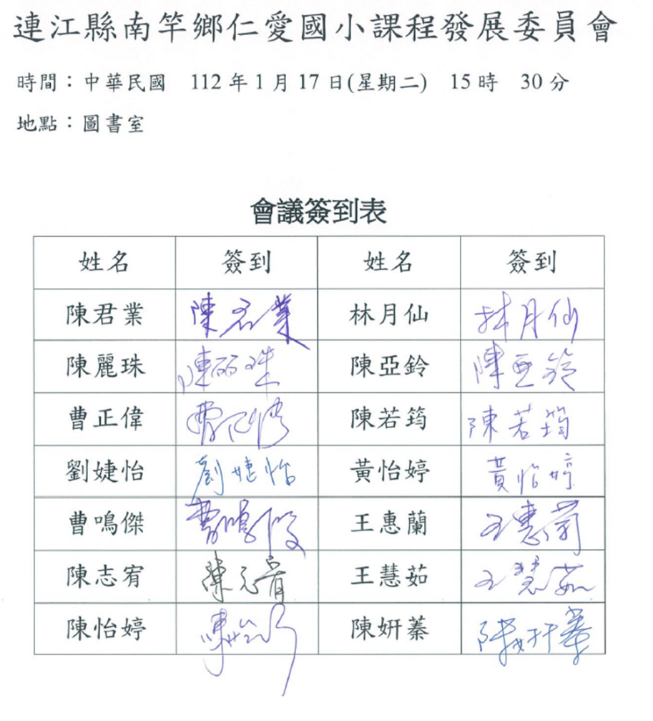

◎會議請務必依上揭案由一一如實討論，會議記錄請說明並簡單摘要各案由討論過程，檢附會議**簽到表及核章**，上揭討論案由較多如無法同次會議完成通過，可**分次**召開。

## 連江縣仁愛國民小學課程發展委員會課程計畫審查會議會議紀錄

|  |  |  |  |  |
| --- | --- | --- | --- | --- |
| 會議名稱 | **112學年度第二學期課程發展委員會** | | | |
| 會議時間 | 113年6月19日(星期三)下午4時00分 | | | |
| 會議地點 | **圖書室** | | | |
| 會議主持人 | **陳君業** | 紀錄 | **陳志宥** |
| 出席人員 | 如會議簽到單 | | |

**討論提綱：**

(一)有關113學年數位教學精進一案，請討論。

決議：

依目前規定，每年都要安排一場數位教學公開觀摩，請老師們要學習數位教學的平台與軟體應用，預計於下學期實施請提早練習，適當時候請資訊教師提供協助。

(二)、有關本校113學年教學軟體採購案，請討論。

決議：

本校Myviewboard、Liolo note及ViewSoic ClassSwift自9/1起合法授權使用，請各位老師於課程中先以試用版本或個人版本精進操作技巧，如無特殊偏好，建議優先使用class swift。另外雙語教學部分請多用Twinkle，Word wall，以有效提升教學效果。

(三)、有關新學年作業減量一案，請討論。

決議：

1. 請各科任老師減少紙本作業量，每天都要規畫閱讀相關任務，要求學生提高閱讀的質與量。請寫作課老師逐步調整教學方向與內容，以因應會考趨勢。
2. 老師可規劃線上學習任務，推廣使用酷英、因才網及均一等學習平台。

(四)、有關新學年術科課程落實教學計畫一案，請討論。

決議：

因應教學正常化，請教師務必依教學計畫進行授課。術科課程亦同，老師應明確訂定教學計畫並按表操作，提前告知學生課程大綱，要讓學生知悉當週課程規劃，不要讓學生覺得是自由活動時間。另外，下學期起體育和藝術也將逐步提升雙語授課比例，請授課教師預作準備。

(五)、有關下學期協助家長代購補充教材一案，請討論。

決議：

訓導已申請免費永續聯絡簿供中高年級使用，低年級部分等到看過版本內容後再決定是否自行購買。各科成卷依規定不得作為學生測驗卷，請教師自行設計平時評量與定期評量試卷。數學補充教材請各科任教師評估學生需求後，個別向教務組提出需求再採購。

臨時動議

(一)、有關教師提議學務系統成績登錄一案，請討論。

說明：教師建議能否在單科學科成績之下增加項目，讓科任教師能直接輸入各細項分數，最後直接在系統結算成績，改變教師先在EXCEL全部算完再輸入學務系統的現狀。

目前尚未克服技術問題，請老師暫以現況繼續操作。請教務組持續連繫客服，爭取解決。

散會。

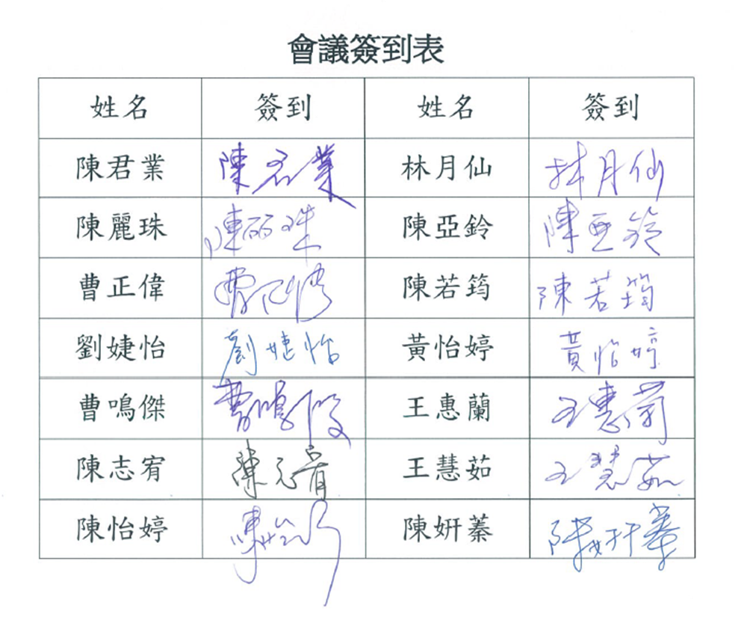

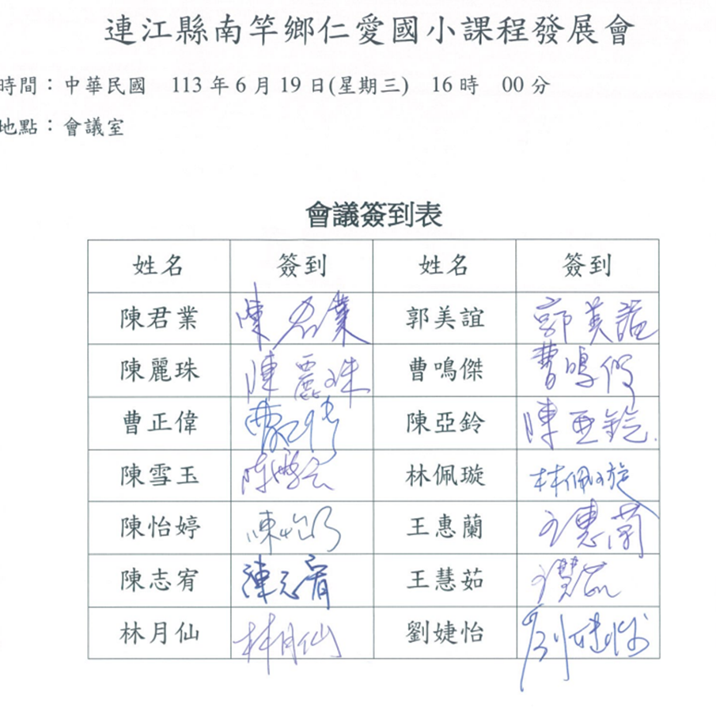

◎會議請務必依上揭案由一一如實討論，會議記錄請說明並簡單摘要各案由討論過程，檢附會議**簽到表及核章**，上揭討論案由較多如無法同次會議完成通過，可**分次**召開。

## 各年級歷年教科書選用版本一覽表

**連江縣立仁愛國民小學113學年度一年級歷年教科書選用版本**

|  |  |  |  |  |  |  |  |
| --- | --- | --- | --- | --- | --- | --- | --- |
| **年級**  **學年**  **學習領域** | | **一**  **【113】**  **學年** | **二**  **【 】**  **學年** | **三**  **【 】**  **學年** | **四**  **【 】**  **學年** | **五**  **【 】**  **學年** | **六**  **【 】**  **學年** |
| 語文  學習領域 | 國語文 | 南一 |  |  |  |  |  |
| 英語文 |  |  |  |  |  |  |
| 客家語 | -- |  |  |  |  |  |
| 原住民族語 | -- |  |  |  |  |  |
| 閩南語 | 真平 |  |  |  |  |  |
| 閩東語 | 部編 |  |  |  |  |  |
| 數學 | | 南一 |  |  |  |  |  |
| 健康與體育 | | 南一 |  |  |  |  |  |
| 生活課程 | 社會 | 康軒 |  |  |  |  |  |
| 藝術 |  |  |  |  |
| 自然科學 |  |  |  |  |
| 綜合活動 | |  |  |  |  |  |  |

註：

一、「一年級」只填一年級選用之版本部份，其餘空白。「二年級」則需填一、二年級選用之版本，其餘空白。「三年級」則需填一、二、三年級選用之版本，其餘空白。「四年級」則需填一、二、三、四年級選用之版本，其餘空白。「五年級」則需填一、二、三、四、五年級選用之版本，其餘空白。「六年級」則需填一、二、三、四、五、六年級選用之版本。

二、在「學習階段內」盡可能不要更換版本，如要更換版本須做課程銜接的「補救教學」並陳報「課程銜接計畫」。

三、不同版本之教科書，其各「學習領域階段能力」指標的鋪排順序不盡相同，故選用教科書時，應注意各「學習領域階段能力指標」的完成，也就是應考慮到**如何做好銜接教材的補救教學**。

**連江縣立仁愛國民小學113學年度二年級歷年教科書選用版本**

|  |  |  |  |  |  |  |  |
| --- | --- | --- | --- | --- | --- | --- | --- |
| **年級**  **學年**  **學習領域** | | **一**  **【112】**  **學年** | **二**  **【113】**  **學年** | **三**  **【 】**  **學年** | **四**  **【 】**  **學年** | **五**  **【 】**  **學年** | **六**  **【 】**  **學年** |
| 語文  學習領域 | 國語文 | 南一 | 南一 |  |  |  |  |
| 英語文 |  |  |  |  |  |  |
| 客家語 | -- | -- |  |  |  |  |
| 原住民族語 | -- | -- |  |  |  |  |
| 閩南語 | 真平 | 真平 |  |  |  |  |
| 閩東語 | 部編 | 部編 |  |  |  |  |
| 數學 | | 南一 | 南一 |  |  |  |  |
| 健康與體育 | | 南一 | 南一 |  |  |  |  |
| 生活課程 | 社會 | 南一 | 南一 |  |  |  |  |
| 藝術 |  |  |  |  |
| 自然科學 |  |  |  |  |
| 綜合活動 | |  |  |  |  |  |  |

註：

一、「一年級」只填一年級選用之版本部份，其餘空白。「二年級」則需填一、二年級選用之版本，其餘空白。「三年級」則需填一、二、三年級選用之版本，其餘空白。「四年級」則需填一、二、三、四年級選用之版本，其餘空白。「五年級」則需填一、二、三、四、五年級選用之版本，其餘空白。「六年級」則需填一、二、三、四、五、六年級選用之版本。

二、在「學習階段內」盡可能不要更換版本，如要更換版本須做課程銜接的「補救教學」並陳報「課程銜接計畫」。

三、不同版本之教科書，其各「學習領域階段能力」指標的鋪排順序不盡相同，故選用教科書時，應注意各「學習領域階段能力指標」的完成，也就是應考慮到**如何做好銜接教材的補救教學**。

**連江縣立仁愛國民小學113學年度三年級歷年教科書選用版本**

|  |  |  |  |  |  |  |  |
| --- | --- | --- | --- | --- | --- | --- | --- |
| **年級**  **學年**  **學習領域** | | **一**  **【111】**  **學年** | **二**  **【112】**  **學年** | **三**  **【113】**  **學年** | **四**  **【 】**  **學年** | **五**  **【 】**  **學年** | **六**  **【 】**  **學年** |
| 語文  學習領域 | 國語文 | 南一 | 南一 | 南一 |  |  |  |
| 英語文 |  |  | Wonder World |  |  |  |
| 客家語 | -- | -- | -- |  |  |  |
| 原住民族語 | -- | -- | -- |  |  |  |
| 閩南語 | 真平 | -- | -- |  |  |  |
| 閩東語 | 部編 | 部編 | 部編 |  |  |  |
| 數學 | | 南一 | 南一 | 南一 |  |  |  |
| 健康與體育 | | 康軒 | 康軒 | 康軒 |  |  |  |
| 生活課程 | 社會 | 南一 | 南一 | 康軒 |  |  |  |
| 藝術 | 康軒 |  |  |  |
| 自然科學 | 康軒 |  |  |  |
| 綜合活動 | |  |  | 康軒 |  |  |  |

註：

一、「一年級」只填一年級選用之版本部份，其餘空白。「二年級」則需填一、二年級選用之版本，其餘空白。「三年級」則需填一、二、三年級選用之版本，其餘空白。「四年級」則需填一、二、三、四年級選用之版本，其餘空白。「五年級」則需填一、二、三、四、五年級選用之版本，其餘空白。「六年級」則需填一、二、三、四、五、六年級選用之版本。

二、在「學習階段內」盡可能不要更換版本，如要更換版本須做課程銜接的「補救教學」並陳報「課程銜接計畫」。

三、不同版本之教科書，其各「學習領域階段能力」指標的鋪排順序不盡相同，故選用教科書時，應注意各「學習領域階段能力指標」的完成，也就是應考慮到**如何做好銜接教材的補救教學**。

**連江縣立仁愛國民小學113學年度四年級歷年教科書選用版本**

|  |  |  |  |  |  |  |  |
| --- | --- | --- | --- | --- | --- | --- | --- |
| **年級**  **學年**  **學習領域** | | **一**  **【110】**  **學年** | **二**  **【111】**  **學年** | **三**  **【112】**  **學年** | **四**  **【113】**  **學年** | **五**  **【 】**  **學年** | **六**  **【 】**  **學年** |
| 語文  學習領域 | 國語文 | 南一 | 南一 | 南一 | 南一 |  |  |
| 英語文 |  |  | Wonder World | Wonder World |  |  |
| 客家語 | -- | -- | -- | -- |  |  |
| 原住民族語 | -- | -- | -- | -- |  |  |
| 閩南語 | 真平 | 真平 | 真平 | 真平 |  |  |
| 閩東語 | 部編 | 部編 | 部編 | 部編 |  |  |
| 數學 | | 南一 | 南一 | 南一 | 南一 |  |  |
| 健康與體育 | | 康軒 | 康軒 | 康軒 | 康軒 |  |  |
| 生活課程 | 社會 | 南一 | 南一 | 康軒 | 康軒 |  |  |
| 藝術 | 康軒 | 康軒 |  |  |
| 自然科學 | 康軒 | 康軒 |  |  |
| 綜合活動 | |  |  | 康軒 | 康軒 |  |  |

註：

一、「一年級」只填一年級選用之版本部份，其餘空白。「二年級」則需填一、二年級選用之版本，其餘空白。「三年級」則需填一、二、三年級選用之版本，其餘空白。「四年級」則需填一、二、三、四年級選用之版本，其餘空白。「五年級」則需填一、二、三、四、五年級選用之版本，其餘空白。「六年級」則需填一、二、三、四、五、六年級選用之版本。

二、在「學習階段內」盡可能不要更換版本，如要更換版本須做課程銜接的「補救教學」並陳報「課程銜接計畫」。

三、不同版本之教科書，其各「學習領域階段能力」指標的鋪排順序不盡相同，故選用教科書時，應注意各「學習領域階段能力指標」的完成，也就是應考慮到**如何做好銜接教材的補救教學**。

**連江縣立仁愛國民小學113學年度五年級歷年教科書選用版本**

|  |  |  |  |  |  |  |  |
| --- | --- | --- | --- | --- | --- | --- | --- |
| **年級**  **學年**  **學習領域** | | **一**  **【109】**  **學年** | **二**  **【100】**  **學年** | **三**  **【111】**  **學年** | **四**  **【112】**  **學年** | **五**  **【113】**  **學年** | **六**  **【 】**  **學年** |
| 語文  學習領域 | 國語文 | 南一 | 南一 | 南一 | 南一 | 南一 |  |
| 英語文 |  |  | Wonder World | Wonder World | Wonder World |  |
| 客家語 | -- | -- | -- | -- | -- |  |
| 原住民族語 | -- | -- | -- | -- | -- |  |
| 閩南語 | -- | -- | -- | -- | -- |  |
| 閩東語 | 自編 | 部編 | 部編 | 部編 | 自編 |  |
| 數學 | | 南一 | 南一 | 南一 | 南一 | 南一 |  |
| 健康與體育 | | 康軒 | 康軒 | 康軒 | 康軒 | 康軒 |  |
| 生活課程 | 社會 | 南一 | 南一 | 康軒 | 康軒 | 康軒 |  |
| 藝術與人文 | 康軒 | 康軒 | 康軒 |  |
| 自然與生活科技 | 康軒 | 康軒 | 康軒 |  |
| 綜合活動 | |  |  | 康軒 | 康軒 | 康軒 |  |

註：

一、「一年級」只填一年級選用之版本部份，其餘空白。「二年級」則需填一、二年級選用之版本，其餘空白。「三年級」則需填一、二、三年級選用之版本，其餘空白。「四年級」則需填一、二、三、四年級選用之版本，其餘空白。「五年級」則需填一、二、三、四、五年級選用之版本，其餘空白。「六年級」則需填一、二、三、四、五、六年級選用之版本。

二、在「學習階段內」盡可能不要更換版本，如要更換版本須做課程銜接的「補救教學」並陳報「課程銜接計畫」。

三、不同版本之教科書，其各「學習領域階段能力」指標的鋪排順序不盡相同，故選用教科書時，應注意各「學習領域階段能力指標」的完成，也就是應考慮到**如何做好銜接教材的補救教學**。

**連江縣立仁愛國民小學113學年度六年級歷年教科書選用版本**

|  |  |  |  |  |  |  |  |
| --- | --- | --- | --- | --- | --- | --- | --- |
| **年級**  **學年**  **學習領域** | | **一**  **【108】**  **學年** | **二**  **【109】**  **學年** | **三**  **【110】**  **學年** | **四**  **【111】**  **學年** | **五**  **【112】**  **學年** | **六**  **【113】**  **學年** |
| 語文  學習領域 | 國語文 | 南一 | 南一 | 南一 | 南一 | 南一 | 南一 |
| 英語文 |  |  | Wonder World | Wonder World | Wonder World | Wonder World |
| 客家語 | -- | -- | -- | -- | -- | -- |
| 原住民族語 | -- | -- | -- | -- | -- | -- |
| 閩南語 | -- | -- | -- | 真平 | -- | -- |
| 閩東語 | 自編 | 自編 | 部編 | 部編 | 部編 | 部編 |
| 數學 | | 南一 | 南一 | 南一 | 南一 | 南一 | 南一 |
| 健康與體育 | |  |  | 康軒 | 康軒 | 康軒 | 康軒 |
| 生活課程 | 社會 | 南一 | 南一 | 康軒 | 康軒 | 康軒 | 康軒 |
| 藝術與人文 | 康軒 | 康軒 | 康軒 | 康軒 |
| 自然與生活科技 | 翰林 | 翰林 | 康軒 | 康軒 |
| 綜合活動 | |  |  | 康軒 | 康軒 | 康軒 | 康軒 |

註：

一、「一年級」只填一年級選用之版本部份，其餘空白。「二年級」則需填一、二年級選用之版本，其餘空白。「三年級」則需填一、二、三年級選用之版本，其餘空白。「四年級」則需填一、二、三、四年級選用之版本，其餘空白。「五年級」則需填一、二、三、四、五年級選用之版本，其餘空白。「六年級」則需填一、二、三、四、五、六年級選用之版本。

二、在「學習階段內」盡可能不要更換版本，如要更換版本須做課程銜接的「補救教學」並陳報「課程銜接計畫」。

三、不同版本之教科書，其各「學習領域階段能力」指標的鋪排順序不盡相同，故選用教科書時，應注意各「學習領域階段能力指標」的完成，也就是應考慮到**如何做好銜接教材的補救教學**。

## 連江縣立仁愛國民小學113學年度全校一週作息時間表

低年級

|  |  |  |  |  |  |  |  |  |
| --- | --- | --- | --- | --- | --- | --- | --- | --- |
| 時間 | 星期  節次 | | 一 | 二 | 三 | | 四 | 五 |
| 7:20~7:35 |  | | | | | | | |
| 7:35~7:55 |  | | | | | | | |
| 8:00~8:40 |  | |  |  |  |  | |  |
| 8:45~9:25 | 1 | |  |  |  | |  |  |
| 9:35~10:15 | 2 | |  |  |  | |  |  |
| 10:15~10:30 | 課 間 活 動 | | | | | | | |
| 10:30~11:10 | 3 | |  |  |  | |  |  |
| 11:20:12:00 | 4 | |  |  |  | |  |  |
| 12:00~12:40 | 午餐刷牙時間 | | | | | | | |
| 12:40~13:20 | 午間靜息 | | | | | | | |
| 13:30~14:10 | 5 | |  |  |  | |  |  |
| 14:20~15:00 | 6 | |  |  |  | |  |  |
| 15:10~15:50 | 7 | |  |  |  | |  |  |
| 16:00~16:40 | 8 | |  |  |  | |  |  |
| 16:40~ |  |  | |  |  | |  |  |

◎每節上課時間國民小學40分鐘，國民中學 45 分鐘。但各校得視課程實施及學生學習進度之需求，經學校課程發展委員會通過後，彈性調節每節分鐘數與年級、班級之組合。

PS:本表時間僅供參考，請依學校實際狀況修正

中年級

|  |  |  |  |  |  |  |  |
| --- | --- | --- | --- | --- | --- | --- | --- |
| 時間 | 星期  節次 | 一 | 二 | 三 | | 四 | 五 |
| 7:20~7:35 |  | | | | | | |
| 7:35~7:55 |  | | | | | | |
| 8:00~8:40 |  |  |  |  |  | |  |
| 8:45~9:25 | 1 |  |  |  | |  |  |
| 9:35~10:15 | 2 |  |  |  | |  |  |
| 10:15~10:30 | 課 間 活 動 | | | | | | |
| 10:30~11:10 | 3 |  |  |  | |  |  |
| 11:20:12:00 | 4 |  |  |  | |  |  |
| 12:00~12:40 | 午餐刷牙時間 | | | | | | |
| 12:40~13:20 | 午間靜息 | | | | | | |
| 13:30~14:10 | 5 |  |  |  | |  |  |
| 14:20~15:00 | 6 |  |  |  | |  |  |
| 15:10~15:50 | 7 |  |  |  | |  |  |
| 16:00~16:40 | 8 |  |  |  | |  |  |
| 16:40~ |  |  |  |  | |  |  |

◎每節上課時間國民小學40分鐘，國民中學 45 分鐘。但各校得視課程實施及學生學習進度之需求，經學校課程發展委員會通過後，彈性調節每節分鐘數與年級、班級之組合。

PS:本表時間僅供參考，請依學校實際狀況修正

高年級

|  |  |  |  |  |  |  |  |  |
| --- | --- | --- | --- | --- | --- | --- | --- | --- |
| 時間 | 星期  節次 | | 一 | 二 | 三 | | 四 | 五 |
| 7:20~7:35 |  | | | | | | | |
| 7:35~7:55 |  | | | | | | | |
| 8:00~8:40 |  | |  |  |  |  | |  |
| 8:45~9:25 | 1 | |  |  |  | |  |  |
| 9:35~10:15 | 2 | |  |  |  | |  |  |
| 10:15~10:30 | 課 間 活 動 | | | | | | | |
| 10:30~11:10 | 3 | |  |  |  | |  |  |
| 11:20:12:00 | 4 | |  |  |  | |  |  |
| 12:00~12:40 | 午餐刷牙時間 | | | | | | | |
| 12:40~13:20 | 午間靜息 | | | | | | | |
| 13:30~14:10 | 5 | |  |  |  | |  |  |
| 14:20~15:00 | 6 | |  |  |  | |  |  |
| 15:10~15:50 | 7 | |  |  |  | |  |  |
| 16:00~16:40 | 8 | |  |  |  | |  |  |
| 16:40~ |  |  | |  |  | |  |  |

◎每節上課時間國民小學40分鐘，國民中學 45 分鐘。但各校得視課程實施及學生學習進度之需求，經學校課程發展委員會通過後，彈性調節每節分鐘數與年級、班級之組合。

PS:本表時間僅供參考，請依學校實際狀況修正

## 連江縣立仁愛國民小學113學年度各處室暫定行事曆

|  |  |  |  |  |  |  |  |  |  |  |  |  |  |  |  |  |  |  |  |  |
| --- | --- | --- | --- | --- | --- | --- | --- | --- | --- | --- | --- | --- | --- | --- | --- | --- | --- | --- | --- | --- |
| 連江縣仁愛國民小學113學年度第一學期行事簡曆 | | | | | | | | | | | | | | | | | | | | |
| 月份 | | 週次 | 日期 | | | | | | | | | | 重要行事 | | | | | | | |
| 日 | 一 | 二 | | | 三 | 四 | 五 | 六 | | **成績考查&**  **作業抽查** | | **各處室預定活動** | | | | | |
| 8 | | 一 |  |  | 27 | | | 28 | 29 | 30 | 31 | |  | | 友善校園週 | | | | | |
| 9 | | 二 | 1 | 2 | 3 | | | 4 | 5 | 6 | 7 | |  | | 9/6全校學生身高體重視力量測 | | | | | |
| 9 | | 三 | 8 | 9 | 10 | | | 11 | 12 | 13 | 14 | |  | | 9/13家長委員會議暨班親會  9/14校際國語文競賽 | | | | | |
| 9 | | 四 | 15 | 16 | 17 | | | 18 | 19 | 20 | 21 | |  | | 9/16環保知識會考(校內) | | | | | |
| 9 | | 五 | 22 | 23 | 24 | | | 25 | 26 | 27 | 28 | |  | |  | | | | | |
| 9  10 | | 六 | 29 | 30 | 1 | | | 2 | 3 | 4 | 5 | |  | |  | | | | | |
| 10 | | 七 | 6 | 7 | 8 | | | 9 | 10 | 11 | 12 | |  | | 10/6環保知識會考(縣賽) | | | | | |
| 10 | | 八 | 13 | 14 | 15 | | | 16 | 17 | 18 | 19 | |  | | 10/24秋季郊遊 | | | | | |
| 10 | | 九 | 20 | 21 | 22 | | | 23 | 24 | 24 | 26 | |  | | 10/24萬聖節活動 | | | | | |
| 10  11 | | 十 | 27 | 28 | 29 | | | 30 | 31 | 1 | 2 | | 10/30-10/31  期中考(暫定定) | |  | | | | | |
| 11 | | 十一 | 3 | 4 | 5 | | | 6 | 7 | 8 | 9 | |  | | 11/06家庭訪問 | | | | | |
| 11 | | 十二 | 10 | 11 | 12 | | | 13 | 14 | 15 | 16 | | 習作抽查 | |  | | | | | |
| 11 | | 十三 | 17 | 18 | 19 | | | 20 | 21 | 22 | 23 | |  | | 11/20菸害防治宣導 | | | | | |
| 11 | | 十四 | 24 | 25 | 26 | | | 27 | 28 | 29 | 30 | |  | |  | | | | | |
| 12 | | 十五 | 1 | 2 | 3 | | | 4 | 5 | 6 | 7 | |  | |  | | | | | |
| 12 | | 十六 | 8 | 9 | 10 | | | 11 | 12 | 13 | 14 | |  | |  | | | | | |
| 12 | | 十七 | 15 | 16 | 17 | | | 18 | 19 | 20 | 21 | |  | | 12/20聖誕節親職活動 | | | | | |
| 12 | | 十八 | 22 | 23 | 24 | | | 25 | 26 | 27 | 28 | | 作文、閱讀抽查 | |  | | | | | |
| 12  1 | | 十九 | 29 | 30 | 31 | | | 1 | 2 | 3 | 4 | |  | |  | | | | | |
| 1 | | 二十 | 5 | 6 | 7 | | | 8 | 9 | 10 | 11 | |  | |  | | | | | |
|  | | 二  十一 | 12 | 13 | 14 | | | 15 | 16 | 17 | 18 | | 1/13-1/14  期末評量 | | 期末校務會議  1/15休業式 | | | | | |
|  | | 星期六日 | | | | |  | 放假日 | | | | |  | | 調整放假 | |  | 補課 |  | 補假 |